Edmond Halley 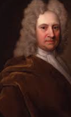
Nationalité: anglais
Période de temps: 1656-1742
Découverte: comète (76 ans)